Khi bão đổ bộ, suy nghĩ sai lầm này có thể khiến bạn gặp nguy hiểm

(Dân trí) - Theo các chuyên gia, để di tản khỏi cơn bão, người dân cần có tiền, kế hoạch, khả năng di tản và quan trọng hơn là niềm tin rằng di tản tốt hơn là ở lại.

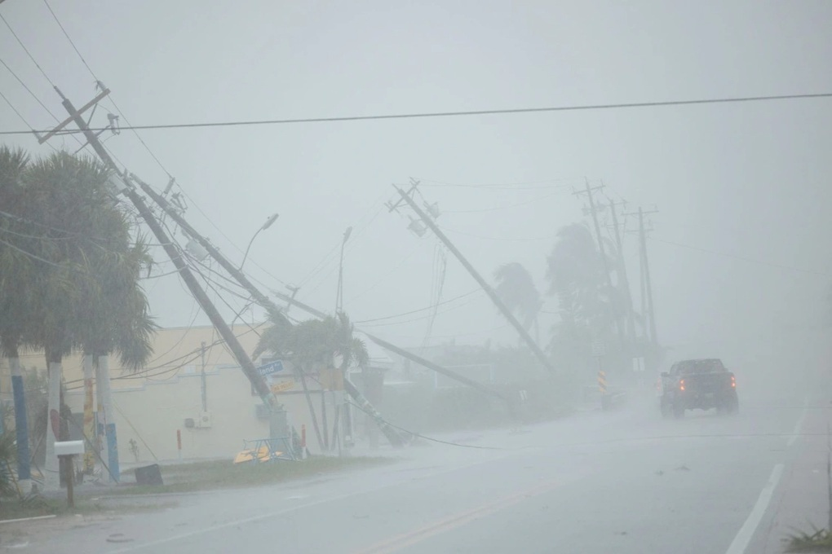

Cây cối, cột điện gãy đổ ở Fort Myers, Florida khi bão Milton đổ bộ (Ảnh: Reuters).

Khi cơn bão Milton đổ bộ vào bờ đông nước Mỹ, gần thành phố Sarasota, bang Florida, hàng chục ngàn người đã phải trú ẩn trong các nơi trú ẩn sơ tán. Hàng trăm ngàn người khác đã chạy trốn khỏi các vùng ven biển trước cơn bão, chen chúc trên các xa lộ.

Mặc dù di tản có vẻ là hành động hiển nhiên khi một cơn bão lớn đổ bộ vào khu vực của bạn, nhưng lựa chọn đó không phải lúc nào cũng dễ dàng.

Theo Cơ quan Quản lý Tình trạng Khẩn cấp Liên bang và Trung tâm Rủi ro Thiên nhiên, có 3 lý do khiến một bộ phận người dân bất chấp nguy hiểm và quyết định không rời đi.

Điều đáng nói, đây có thể trở thành những quyết định sai lầm, khi cơn bão hay thảm họa thiên nhiên vượt quá tầm kiểm soát mà bất kỳ một cá nhân nào có thể gặp phải.

Lo sợ di tản tốn kém

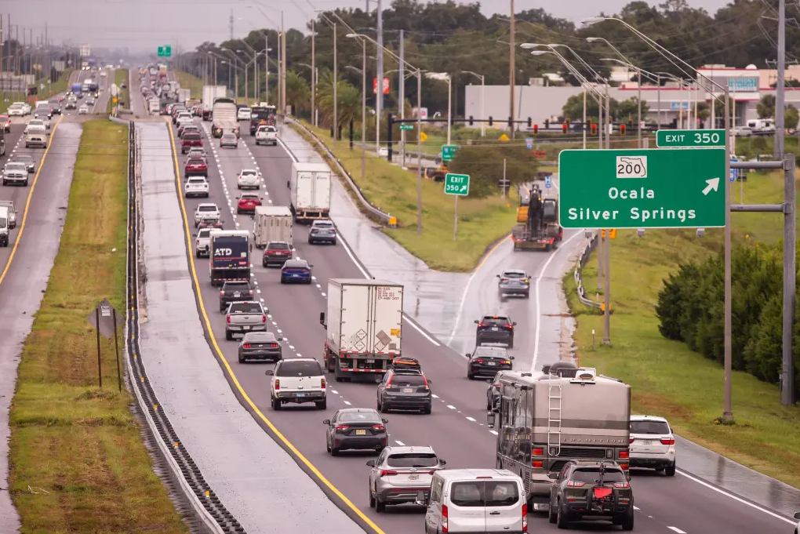

Sau sự tàn phá do cơn bão Helene gây ra, nhiều người Mỹ đã chú ý hơn đến những cảnh báo bão và di tản sớm nhất có thể (Ảnh: USA Today).

Việc di tản trước hết đòi hỏi phải có phương tiện di chuyển, tiền bạc, nơi ở, khả năng nghỉ làm trước khi bão đến và nhiều nguồn lực khác mà nhiều người không có.

Thí dụ, trong cơn bão Katrina năm 2005, rất nhiều cư dân ở Mỹ không sở hữu xe cộ và không thể tiếp cận xe buýt sơ tán.

Điều đó khiến họ bị mắc kẹt trước cơn bão chết người. Rốt cuộc, gần 1.400 người đã chết trong cơn bão, nhiều người trong số họ ở trong những ngôi nhà bị ngập lụt.

Sức khỏe, vật nuôi và khả năng di dời

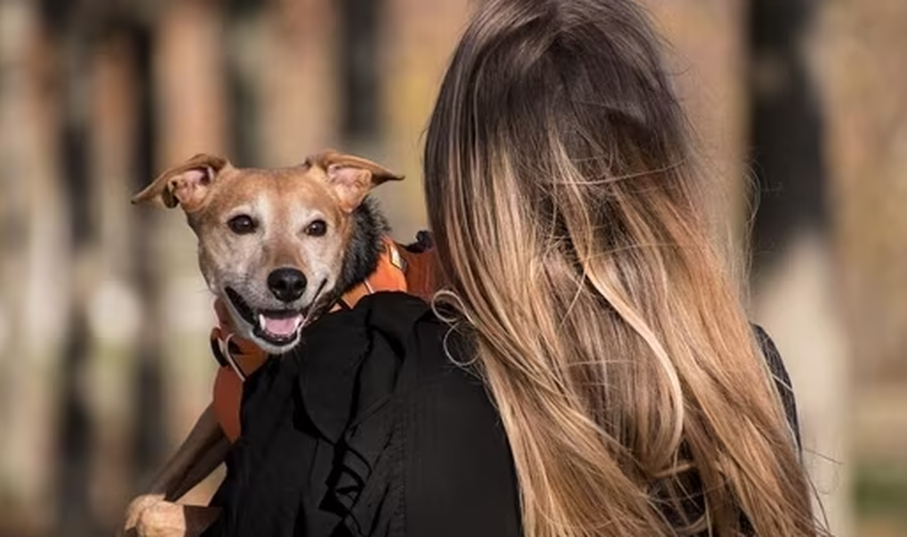

Ảnh minh họa

Việc di tản thậm chí còn khó khăn hơn đối với những người khuyết tật hoặc nhóm người già, yếu thế, ở viện dưỡng lão.

Ngoài ra, những người bị giam giữ trong các nhà tù có thể không có lựa chọn nào trong vấn đề này, khi hệ thống tư pháp có ít lựa chọn để di chuyển họ.

Những người khuyết tật cũng gặp những vấn đề phức tạp khác, khiến các nhu cầu cơ bản của họ có thể không được đáp ứng.

Trong cơn bão Floyd xảy ra năm 1999, một số người khuyết tật đã đến địa điểm trú ẩn, nhưng hành lang quá hẹp đối với xe lăn của họ. Vì vậy, những người này phải ngủ, nghỉ trên xe lăn trong suốt thời gian lưu trú.

Những người nuôi thú cưng, hoặc sở hữu trang trại với nhiều vật nuôi, còn phải đối mặt với một lựa chọn khó khăn khác: Đó là bỏ lại những con vật.

Theo đó, một số người chọn không di dời, vì sợ bỏ lại thú cưng của mình. Việc mang theo động vật cũng khiến họ gặp khó khăn trong vận chuyển và tìm nơi trú ẩn an toàn.

Nhận thức về rủi ro

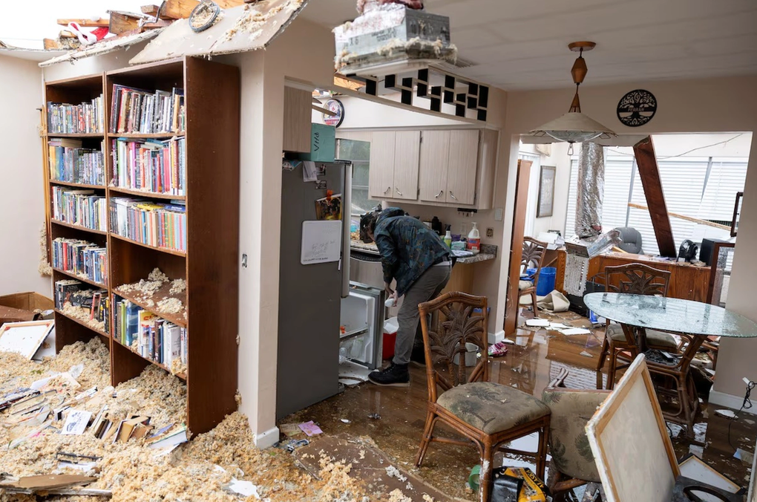

Một ngôi nhà ở Fort Myers, Florida do lốc xoáy xảy ra trước khi bão Milton đổ bộ (Ảnh: Reuters).

Đối với đa số trường hợp, nhận thức của mọi người về rủi ro là yếu tố ngăn cản họ rời đi.

Nhiều nghiên cứu khoa học cho thấy, phụ nữ và các nhóm thiểu số trên thực tế lại coi trọng rủi ro bão hơn các nhóm khác và có nhiều khả năng sơ tán hoặc đến nơi trú ẩn hơn.

Một nghiên cứu từ Đại học East Carolina, Mỹ, cho thấy phụ nữ có khả năng sơ tán cao gấp đôi nam giới khi được lệnh sơ tán bắt buộc.

Ngoài ra, nếu mọi người đã từng trải qua một cơn bão trước đây mà không gặp thiệt hại đáng kể, họ có thể cho rằng rủi ro của cơn bão sắp tới sẽ thấp hơn và không di chuyển.

Khảo sát cộng đồng cũng cho thấy, nhiều người không di tản vì có sự e ngại khi đến nơi trú ẩn và có xu hướng thích ở nhà hoặc với gia đình hoặc bạn bè.

Họ cho rằng điều kiện tại nơi trú ẩn kém, quá đông đúc hoặc thiếu sự riêng tư.

Một nhóm nhỏ gồm những người có tiền sử bệnh lý, chẳng hạn người bị tiểu đường và những người có con nhỏ, cũng lo ngại về việc tìm kiếm thức ăn phù hợp trong nơi trú ẩn.